¿Qué antigüedad tienen el arco y la flecha?
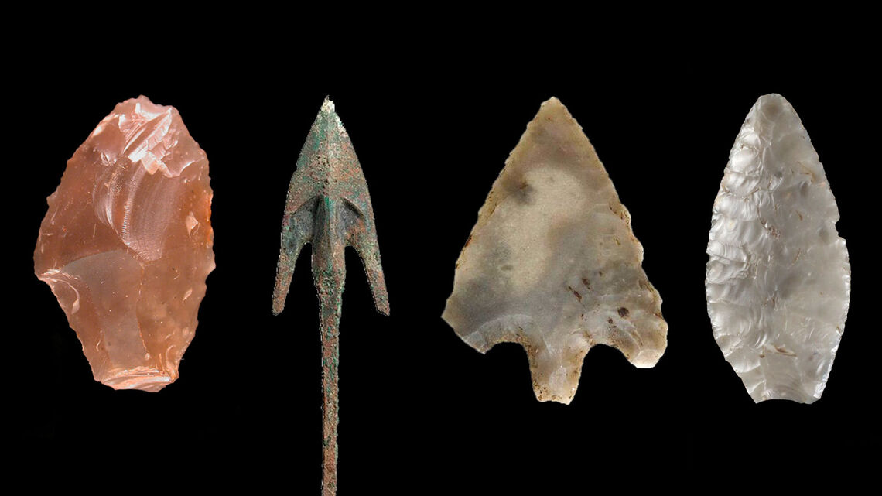

Durante muchas décadas, un arco de madera, hecho de una sola pieza de madera de olmo, ha permanecido en silencio en una vitrina en la planta baja del museo nacional en el centro de la capital danesa, Copenhague.
(Está a tan solo unos cientos de metros del Palacio de Christiansborg, que albergó las finales del Campeonato Mundial de Tiro con Arco de 2015 ).
El arco está roto en cinco pedazos. Entero, medía 64 pulgadas de largo y es de un brillante color marrón oscuro. Se le conoce como el arco de Holmegaard y es uno de los varios encontrados a principios del siglo XX en las turberas de la isla de Zelanda.
A primera vista, no es la visión más increíble del mundo, sobre todo tratándose de algo tan importante. Porque el arco de Holmegaard es, oficialmente, el arco más antiguo del mundo. (O, mejor dicho, es el arco completo más antiguo y el objeto más antiguo que sin duda es un arco).

Arco de Holmegaard
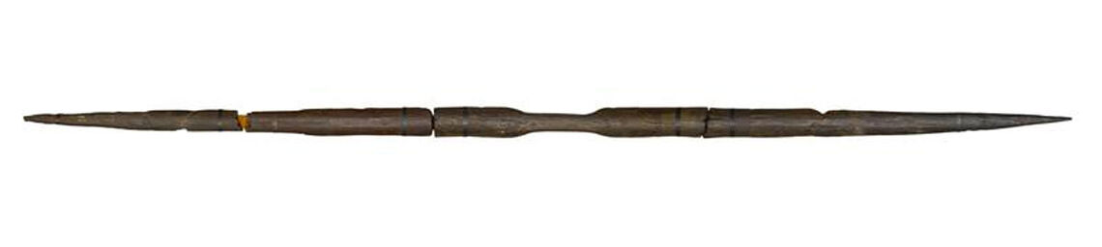
El arco de Holmegaard ha sido datado en torno al año 7000 a. C., en la era mesolítica, lo que lo convierte en una pieza de casi 10.000 años de antigüedad.
Esta fecha no está en duda, ya que se basa en las capas de turba en las que se encontró. El conservante formaldehído de alta concentración lo mantiene en las mismas condiciones desde su extracción del entorno seguro y libre de oxígeno de la turbera. Sin embargo, esto también ha impedido una datación química o por carbono más precisa.
El arco fue fabricado y utilizado por la gente de la cultura maglemosiana. Eran cazadores nómadas sofisticados que poseían joyas, perros domesticados e incluso canoas decoradas.
El arco Holmegaard luce sorprendentemente moderno. Es elegante y simétrico. Presenta un diseño característico con palas anchas y cónicas, y una empuñadura profunda, estrecha y con un corte. Su sección transversal tiene forma de D plana, como la de un arco largo inglés moderno, con el lomo redondeado y la parte inferior plana.
Los fabricantes de arcos modernos han producido reproducciones y han comprobado que son muy eficaces.
Las palas anchas distribuyen bien la tensión al tensar el arco y reducen cualquier posibilidad de rotura, mientras que las palas cónicas aumentan la velocidad que se imprime a la flecha.
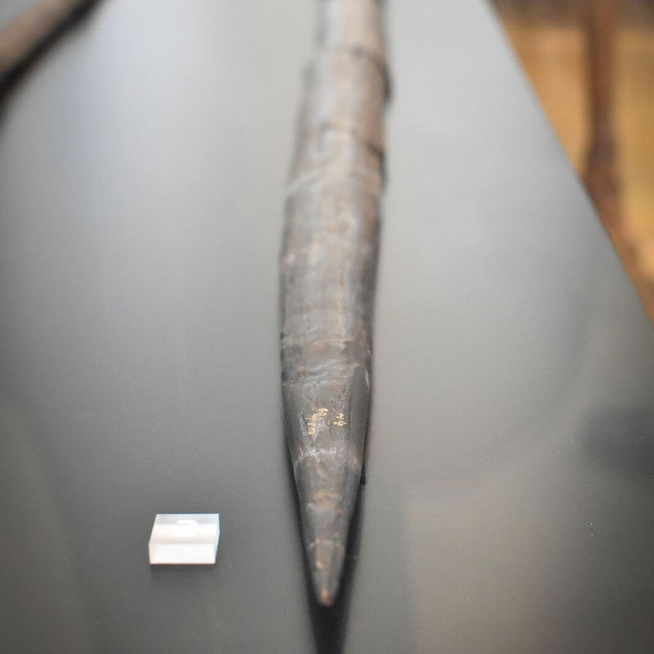

Como señaló el historiador de tiro con arco Jan Sachers, incluso se fabricaba de forma eficiente. Hace casi diez milenios, un fabricante de arcos en algún lugar del norte de Europa seleccionó cuidadosamente un tronco estrecho de olmo sin nudos que había crecido a la sombra. (La madera de olmo que crece a la sombra produce una veta más fina y resistente).
Utilizando únicamente las herramientas de piedra disponibles para elaborar el arco final, el cuidado puesto en la selección de la madera reducía el tiempo de trabajo. El proceso de fabricación no era rápido; requería tiempo, reflexión y conocimiento.
El arco Holmegaard no fue el primero de su clase. Ya se había desarrollado y probablemente había pasado por miles de versiones anteriores. Era una herramienta técnica, probablemente creada por un especialista que había aprendido su oficio de los cientos de fabricantes de arcos —y de muchísimos arcos— que lo habían precedido.
Si este arco es el más antiguo conocido, pero claramente no el primero, ¿cuántos años tiene el arco y la flecha? La respuesta se encuentra en lo más profundo de la prehistoria.

evolución humana

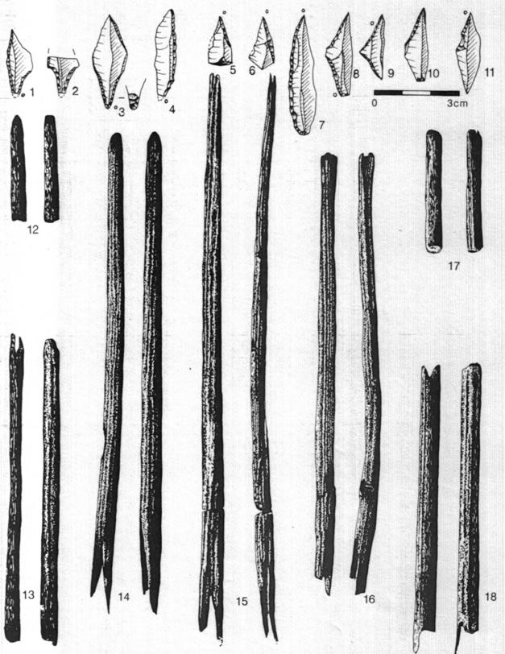

En Stellmoor, cerca de Hamburgo (Alemania), se han encontrado fragmentos de flechas de pino con una antigüedad de varios miles de años superior a la del arco de Holmegaard. Hasta el momento, no se han hallado arcos ni flechas más antiguos.
La madera no suele conservarse desde la antigüedad a menos que se haya preservado en un ambiente húmedo y sin oxígeno, como la turba. A pesar de la omnipresencia del arco en diversas culturas y en todo el mundo, la mayor parte de lo que sabemos sobre la historia temprana de la arquería se basa en las puntas de las flechas.
Las puntas de flecha se fabricaban de sílex mucho antes de que se fabricaran de metal; ambas sustancias se conservan mucho más tiempo que la madera.
En Europa, los arqueólogos han encontrado sílex triangulares trabajados, que casi con toda seguridad son puntas de flecha, que datan del período Solutrense. Esto ocurrió hace unos 20.000 años, cuando los humanos comenzaron a migrar a Norteamérica.
(Esto data de entre el Paleolítico Superior, o Edad de Piedra Antigua, y el Mesolítico, o Edad de Piedra Media).
La fabricación de puntas de proyectil ligeras, resistentes y afiladas, capaces de acoplarse al extremo de una flecha, requiere habilidad y evidencia las capacidades cognitivas de los primeros humanos. La capacidad de fabricar una herramienta tan avanzada es fundamental para la evolución humana.
Todavía se debate cuándo se añadieron puntas por primera vez a un asta y se lanzó mediante un simple palo doblado.

